MC900356073[1]Elf yourself



Open de app ‘ElfYourself’.

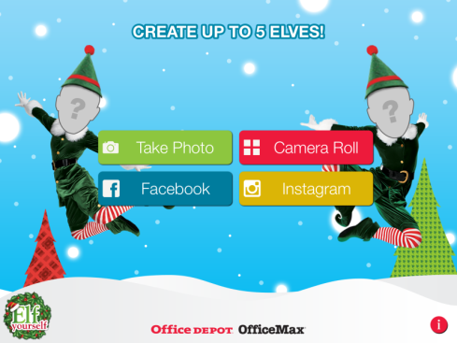Tik op ‘**Take Photo**’.

Trek een foto en tik op ‘**Use Photo**’. Niet goed? Tik op ‘**Retake**’.

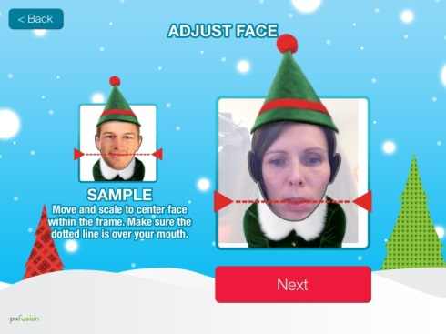Schuif je foto in het midden van het lege gezicht. Met je twee vingers kan je door te knijpen je gezicht groter of kleiner maken.

Schuif de stippellijn over je mond.

Tik op ‘**Next**’.

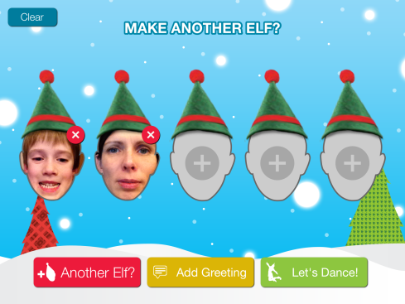Tik op ‘**Another Elf**’ om een 2de persoon toe te voegen.

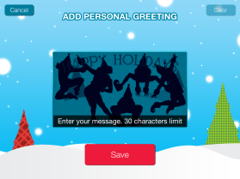Tik op ‘**Add greeting**’. Tik in het grote vak en typ je boodschap. Tik op ‘**Save**’ om op te slaan.

Tik op ‘**Let’s dance**’.

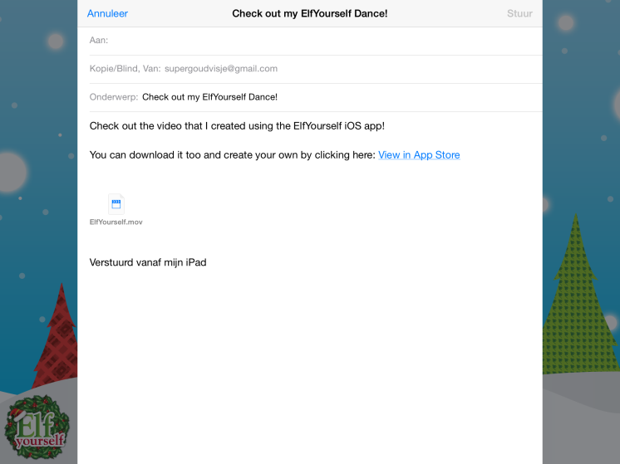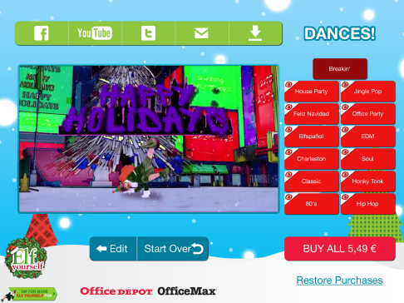Tik op de **envelop**.

Vul bij ‘**Aan**’ het mailadres in van papa of mama: _______________

Tik rechtsbovenaan op ‘**Stuur**’.